**РЕЗУЛЬТАТЫ ОПРОСА**

**РЕГИОНАЛЬНОГО ОТДЕЛЕНИЯ ВОРДИ**

**ПО УДОВЛИТВОРЁННОСТИ ИНВАЛИДОВ**

**АДАПТИВНЫМ СПОРТОМ В ХАБАРОВСКОМ КРАЕ**

Всего в опросе приняли участие 253 респондентов из 13-ти районов края.

**Возраст респондентов с инвалидностью или ОВЗ**

**Таблица 1**

|  |  |  |
| --- | --- | --- |
| Возрастные пределы | Кол-во, чел | Кол-во, % |
| 7 – 11 лет (девочки, мальчики) | 94 | 37,15 |
| 12 - 14 лет (юноши, девушки) | 55 | 21,74 |
| 15 - 18 лет (юниоры, юниорки) | 47 | 18,58 |
| 19 и старше (мужчины, женщины). | 32 | 12,65 |
| дети младше 6 лет | 25 | 9,88 |

**РАСПРЕДЕЛЕНИЕ РЕСПОНДЕНТОВ ПО РАЙОНАМ КРАЯ**

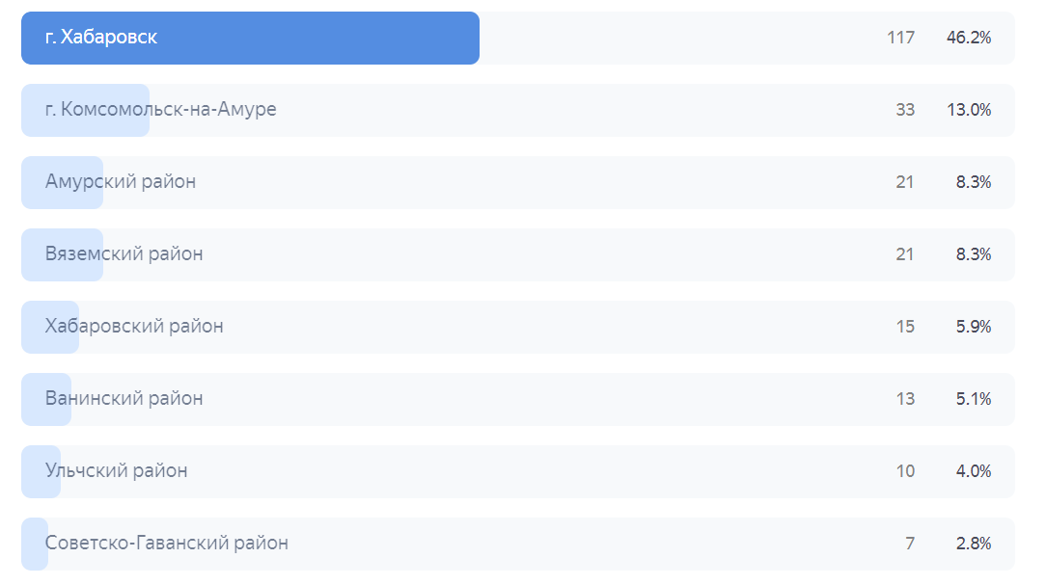

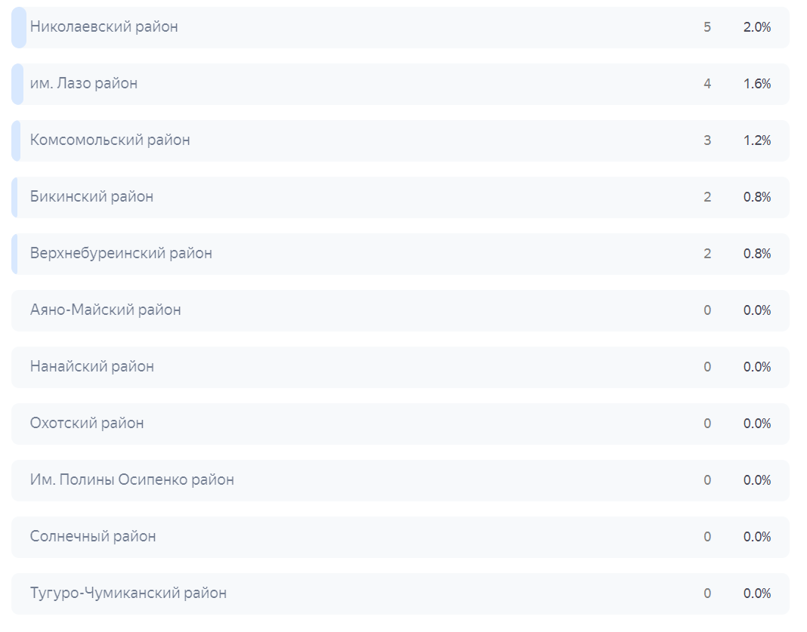

**Таблица 2**

|  |  |
| --- | --- |
| Район | Кол-во, чел |
| г.Хабаровск | 117 |
| г.Комсомольск-на-Амуре | 33 |
| Амурский район | 21 |
| Вяземский район | 21 |
| Хабаровский район | 15 |
| Ванинский район | 13 |
| Ульчский район | 10 |
| Советско-Гаванский район | 7 |
| Николаевский район | 5 |
| им.Лазо район | 4 |
| Бикинский район | 3 |
| Комсомольский район | 2 |
| Верхнебуреинский район | 2 |
| Аяно-Майский район | 0 |
| Нанайский район | 0 |
| Охотский район | 0 |
| Им.Полины Осипенко район | 0 |
| Солнечный район | 0 |
| Тугуро-Чумиканский район | 0 |

**РАСПРЕДЕЛЕНИЕ РЕСПОДЕНТОВ ПО НОЗОЛОГИЯМ**

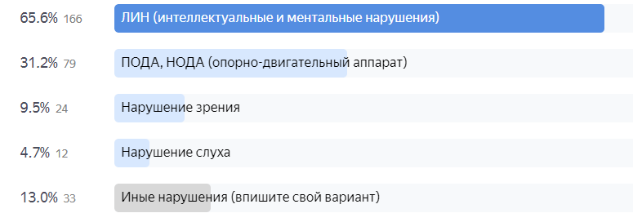

**Таблица 3**

|  |  |
| --- | --- |
| **Иные нарушения (ответы родителей 13,0%)** | Кол-во, чел |
| ЛИН (интеллектуальные и ментальные нарушения) | 166 |
| ПОДА, НОДА (опорно-двигательный аппарат) | 79 |
| Нарушение зрения | 24 |
| Нарушение слуха | 12 |
| **Иные нарушения,** **в том числе:** | 33 |
| ЗПРР (ОВЗ) | 8 |
| Эпилепсия | 5 |
| Нарушения ЦНС и ДЦП | 4 |
| Энцефалопатия | 3 |
| РАС | 3 |
| Заболевания дыхательных путей | 3 |
| Синдром Дауна | 2 |
| Сахарный диабет | 2 |
| Заболевания сердца | 2 |
| ТМНР | 1 |

**Родители являются / не являются членами**

**ВСЕРОССИЙСКОЙ ОРГАНИЗАЦИИ РОДИТЕЛЕЙ ДЕТЕЙ-ИНВАЛИДОВ и инвалидов старше 18 лет с ментальными и иными нарушениями, нуждающихся в представительстве**

**своих интересов (ВОРДИ)**

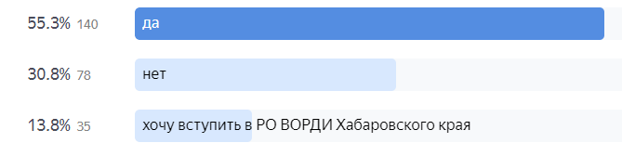

**ДОСТУПНОСТЬ посещения групп,**

**секций для занятий адаптивной физкультурой и спортом:**

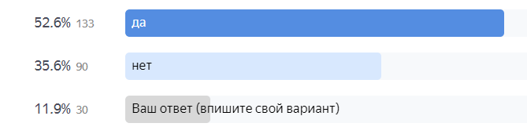

**Таблица 4**

|  |  |
| --- | --- |
| Причина недоступности (ответы родителей 11,9%) | Кол-во, чел |
| Не берут из-за основного диагноза | 3 |
| Недоступно территориально (далеко от дома) | 6 |
| Нет квалифицированных специалистов | 1 |
| Нет желаемых занятий | 4 |
| Занятия с 7 лет | 3 |
| Недоступна информация о открытых группах и секциях | 2 |
| Занимаемся в ВОИ | 1 |
| Доступно только с определенной нагрузкой и под контролем родителя | 2 |
| Нет времени у родителей | 3 |
| Нет индивидуальных занятий с тренером | 2 |
| Хотелось бы адаптивные лыжи и тхэквондо | 1 |
| С эпилепсией не знают чем заниматься | 2 |

**ОТВЕТЫ РОДИТЕЛЕЙ: Каким видом адаптивной физкультуры**

**и спорта занимается Ваш ребенок с инвалидностью или ОВЗ?**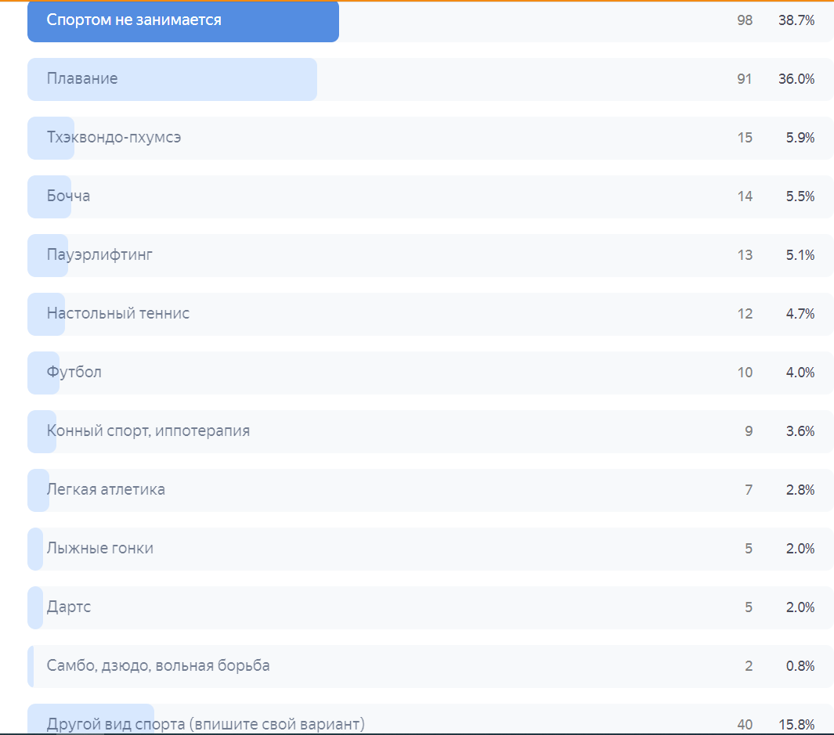

**Таблица 5**

|  |  |
| --- | --- |
| Другие виды спорта (ответы родителей 15,8%) | Кол-во, чел |
| Иппотерапия | 2 |
| Спортзал с тренажерами и инструктором | 1 |
| Уличные тренажеры и полоса препятствий | 1 |
| В школе уроки физкультуры | 1 |
| Лёгкая атлетика | 1 |
| Фигурное катание | 7 |
| Самостоятельно в тренажерном зале | 2 |
| Скалолазание | 1 |
| Ритмика | 3 |
| Шахматы и шашки | 3 |
| Каратэ | 2 |
| Новус (настольная игра) | 2 |
| Адаптивная физкультура | 1 |
| ОФП (основы физической подготовки) | 3 |
| В районе нет секций адаптивного спорта | 1 |
| Не занимается | 9 |

**ОТВЕТЫ РОДИТЕЛЕЙ: Где занимается физкультурой или спортом**

**Ваш ребенок с инвалидностью или ОВЗ?**

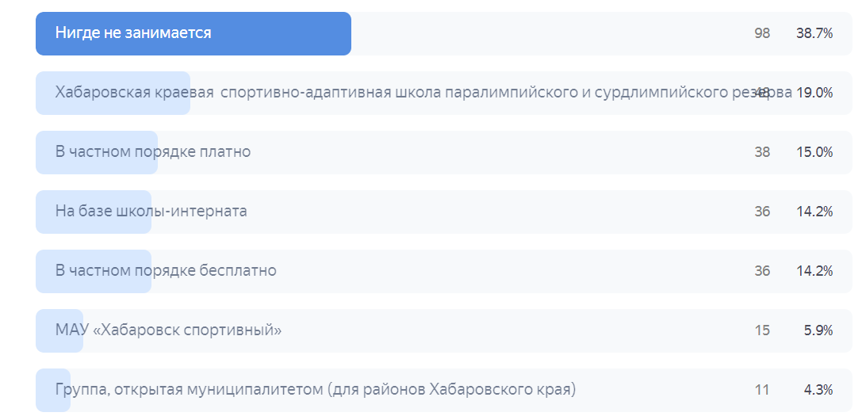

**ОТВЕТЫ РОДИТЕЛЕЙ: На Ваш счет, достаточно ли открыто групп, секций, спортивных дисциплин в Вашем населенном пункте?**

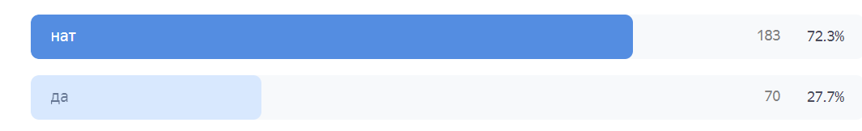

**ОТВЕТЫ РОДИТЕЛЕЙ: Какую новую спортивную секцию Вы бы хотели открыть в своем населенном пункте?**

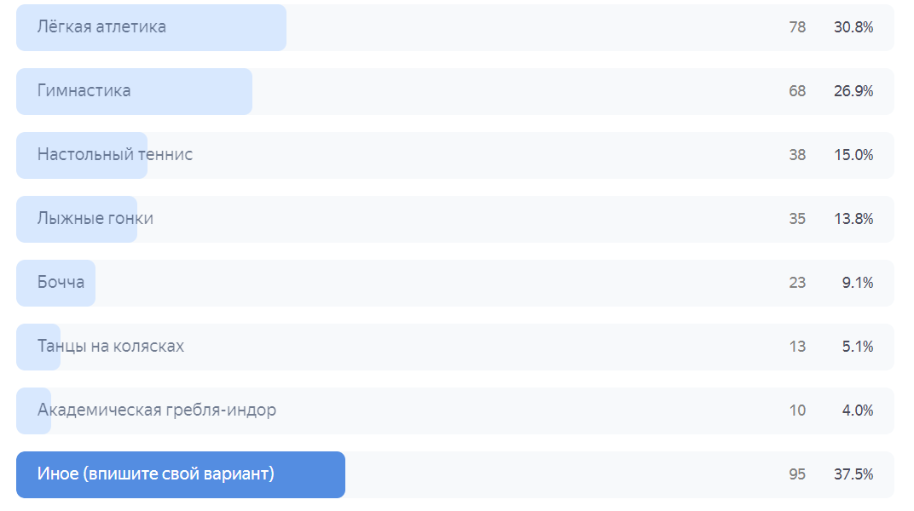

**Таблица 6**

|  |  |
| --- | --- |
| Иные занятия (ответы родителей 37,5%) | Кол-во, чел |
| АФК и ЛФК | 20 |
| Индивидуальные занятия плаванием с тренером | 29 |
| Восточные единоборства, в т.ч. тхэквондо, самбо, каратэ | 9 |
| Теннис, бадминтон | 2 |
| Баскетбол, волейбол | 4 |
| Дартс, стрельба из лука | 1 |
| Легкая атлетика | 1 |
| Хоккей, футбол | 2 |
| Спортивные танцы | 8 |
| Иппотерпия | 3 |
| Прыжки в воду | 1 |
| Тренажерный зал | 2 |
| Фигурное катание | 1 |
| Скалолазание | 1 |
| Лыжи | 1 |
| Керлинг | 2 |
| шахматы | 1 |
| Бильярд | 1 |
| Йога | 1 |
| Настольные игры | 1 |

**ОТВЕТЫ РОДИТЕЛЕЙ: Доступно ли посещение общественных мест (катки, тренажерные залы, стадионы, бассейны, воркауты и пр) для людей с инвалидностью и ОВЗ в Вашем населенном пункте?**

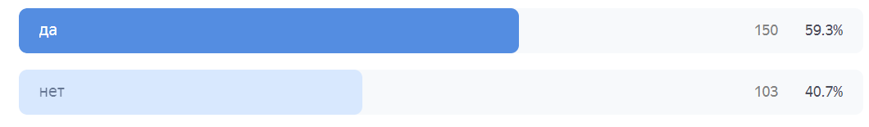

**ОТВЕТЫ РОДИТЕЛЕЙ: Ваше мнение, достаточно ли развита спортивная инфраструктура для развития массового адаптивного спорта в Вашем населенном пункте?**

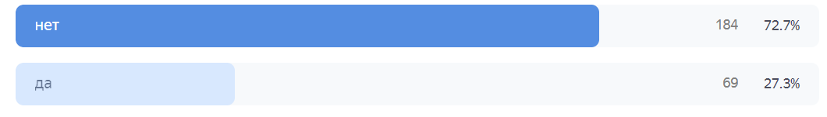

**ОТВЕТЫ РОДИТЕЛЕЙ: Достаточно ли физкультурных мероприятий в Вашем населенном пункте для людей с инвалидностью и ОВЗ?**

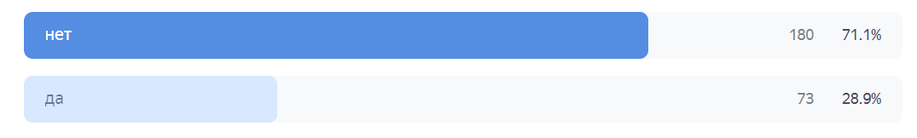

**ОТВЕТЫ РОДИТЕЛЕЙ: Из каких источников Вы получаете информацию об открытых группах, секциях, спортивных дисциплинах, физкультурных и спортивных мероприятиях:**

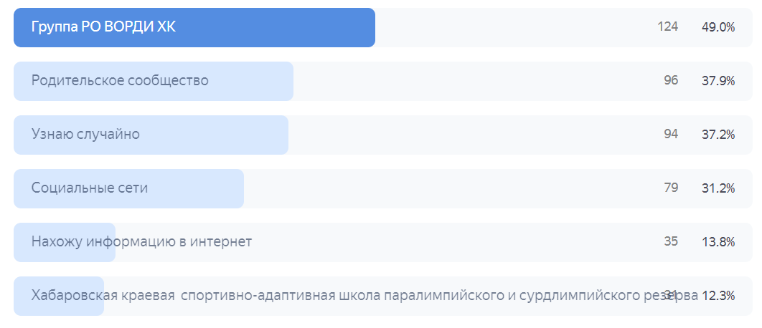

**ОТВЕТЫ РОДИТЕЛЕЙ: Какую бы Вы поставили оценку по 5-тибалльной системе развития адаптивного спорта в населенном пункте, где проживаете.**

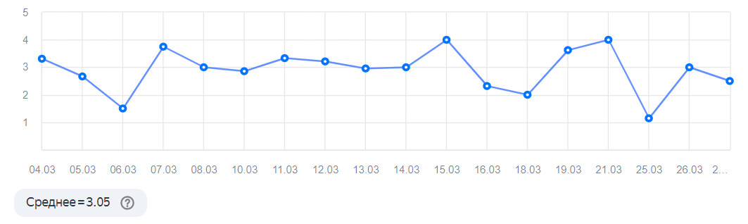

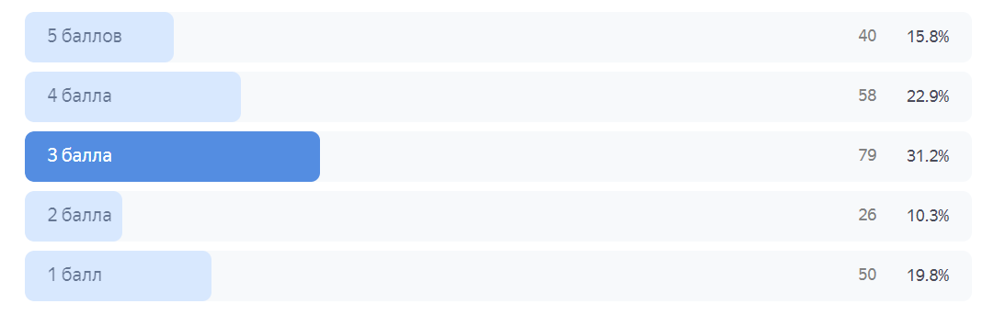

**ОТВЕТЫ РОДИТЕЛЕЙ: Чего не хватает, на Ваш взгляд, в развитии адаптивного спорта в Вашем районе?**

